宁夏银川市2024年初中学业水平考试（中考）
数学试题
注意事项：
1．本试卷满分120分，考试时间120分钟．
2．答卷前，考生务必将自己的姓名、准考证号填写在答题卡上规定位置，认真核对条形码上的姓名、准考证号，并将条形码粘贴在指定位置上．
3．回答选择题时，选出每小题答案后，用铅笔把答题卡上对应题目的答案标号涂黑．如需改动，用橡皮擦干净后，再选涂其他答案标号．回答非选择题时，将答案写在答题卡上，写在本试卷上无效．
4．考试结束后，将本试卷和答题卡一并交回．

一、选择题（本题共8小题，每小题3分，共24分．在每小题给出的四个选项中只有一个是符合题目要求的）
1．下列各数中，无理数是（ ）
A．﹣1 B． C． D．π
2．下列运算正确的是（ ）
A．x³+x²＝x⁵ B．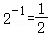 C．（3x）²＝6x² D．﹣5﹣3＝﹣2
3．小明与小亮要到科技馆参观．小明家、小亮家和科技馆的方位如图所示，则科技馆位于小亮家的（ ）
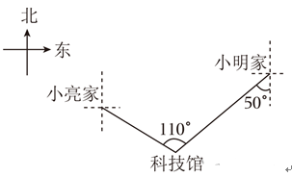
A．南偏东60°方向 B．北偏西60°方向
C．南偏东50°方向 D．北偏西50°方向

4． 某班24名学生参加一分钟跳绳测试，成绩（单位：次）如表：
成绩 | 171及以下 | 172 | 173 | 174 | 175及以上
人数 | 3 | 8 | 6 | 5 | 2
则本次测试成绩的中位数和众数分别是（ ）
A．172和172 B．172和173 C．173和172 D．173和173
5． 用5个大小相同的小正方体搭一个几何体，其主视图、左视图如图2，现将其中4个小正方体按图1方式摆放，则最后一个小正方体应放在（ ）
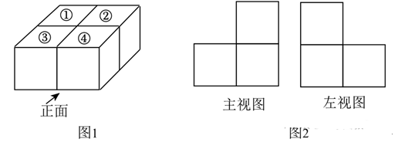
A．①号位置 B．②号位置 C．③号位置 D．④号位置
6．（3分）已知|3﹣a|＝a﹣3，则a的取值范围在数轴上表示正确的是（ ）
A．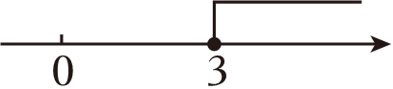 B．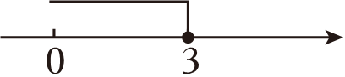
C．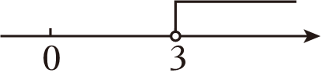 D．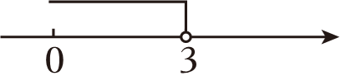
7．（3分）数学活动课上，甲、乙两位同学制作长方体盒子．已知甲做6个盒子比乙做4个盒子少用10分钟，甲每小时做盒子的数量是乙每小时做盒子的数量的2倍．设乙每小时做x个盒子，根据题意可列方程（ ）
A．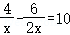 B．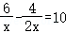
C．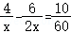 D．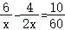
8．（3分）如图，在Rt△ABC中，∠ABC＝90°，AB＝3cm，BC＝2cm，点A在直线l₁上，点B，C 在直线l₂上，l₁∥l₂，动点P从点A出发沿直线l₁以1cm/s的速度向右运动，设运动时间为t s．
下列结论：
①当t＝2s时，四边形ABCP的周长是10cm；
②当t＝4s时，点P到直线l₂的距离等于5cm；
③在点P运动过程中，△PBC的面积随着t的增大而增大；
④若点D，E分别是线段PB，PC的中点，在点P运动过程中，线段DE的长度不变．
其中正确的是（ ）
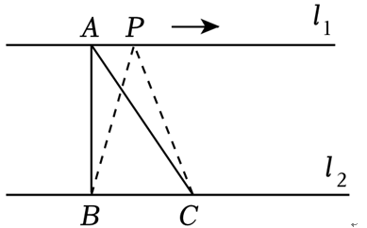
A．①④ B．②③ C．①③ D．②④
二、填空题（本题共8小题，每小题3分，共24分）
9．（3分）地球上水（包括大气水、地表水和地下水）的总体积约为14.2亿km³.请将数据1420000000用科学记数法表示为 ．
10．（3分）为考查一种枸杞幼苗的成活率，在同一条件下进行移植试验，结果如表所示：
移植总数n | 40 | 150 | 300 | 500 | 700 | 1000 | 1500
成活数m | 35 | 134 | 271 | 451 | 631 | 899 | 1350
成活的频率 | 0.875 | 0.893 | 0.903 | 0.902 | 0.901 | 0.899 | 0.900
估计这种幼苗移植成活的概率是 （结果精确到0.1）．
11．（3分）某水库警戒水位为29.8米，取警戒水位作为0点．如果水库水位为31.4米记作+1.6米，那么水库水位为28米记作 米．
12．（3分）若二次函数y＝2x²﹣x+m的图象与x轴有交点，则m的取值范围是 ．
13．（3分）如图，在正五边形ABCDE的内部，以CD边为边作正方形CDFH，连接BH，则∠BHC＝ °．
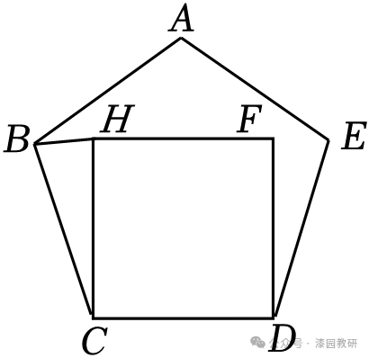
14．（3分）在平面直角坐标系中，一条直线与两坐标轴围成的三角形是等腰三角形，则该直线的解析式可能为 （写出一个即可）．
15．（3分）观察下列等式：
第1个：1×2﹣2＝2²×0；
第2个：4×3﹣3＝3²×1；
第3个：9×4﹣4＝4²×2；
第4个：16×5﹣5＝5²×3．
…
按照以上规律，第n个等式为 ．
16．（3分）如图1是三星堆遗址出土的陶盉（hè），图2是其示意图．已知管状短流AB＝2cm，四边形BCDE是器身，BE∥CD，BC＝DE＝11cm，∠ABE＝120°，∠CBE＝80°．器身底部CD距地面的高度为21.5cm，则该陶盉管状短流口A距地面的高度约为 cm（结果精确到0.1cm）．
（参考数据：sin80°≈0.9848，cos80°≈0.1736，tan80°≈5.6713，≈1.732）
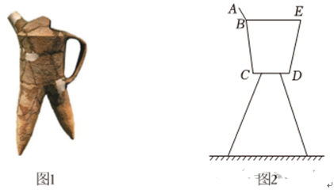
三、解答题（本题共10小题，其中17～22题每小题6分，23、24题每小题6分，25、26题每小题6分，共72分）
17．（6分）解不等式组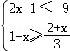．
18．（6分）先化简，再求值：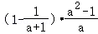，其中．
19．（6分）如图，在△ABC中，点D是边BC的中点，以AB为直径的⊙O经过点D，点P是边AC上一点（不与点A，C重合）．请仅用无刻度直尺按要求作图，保留作图痕迹，不写作法．
（1）过点A作一条直线，将△ABC分成面积相等的两部分；
（2）在边AB上找一点P′，使得BP′＝CP．
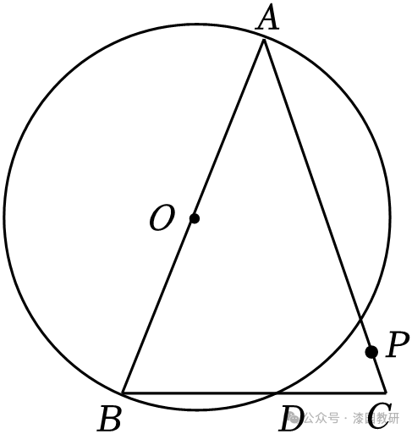
20．（6分）中国传统手工艺享誉海内外，扎染和刺绣体现了中国人民的智慧和创造力．某店销售扎染和刺绣两种工艺品，已知扎染175元/件，刺绣325元/件．
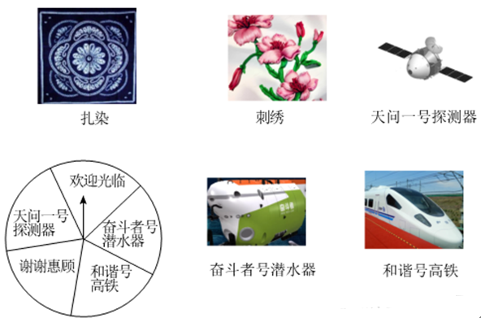
（1）某天这两种工艺品的销售额为1175元，求这两种工艺品各销售多少件？
（2）中国的天问一号探测器、奋斗者号潜水器等科学技术世界领先，国人自豪感满满，相关纪念品深受青睐．该店设立了一个如图所示可自由转动的转盘（转盘被分为5个大小相同的扇形）．凡顾客在本店购买一件工艺品，就获得一次转动转盘的机会，当转盘停止时，顾客即可免费获得指针指向区域的纪念品一个（指针指向两个扇形的交线时，视为指向右边的扇形）．一顾客在该店购买了一件工艺品，求该顾客获得纪念品的概率是多少？
21．（6分）如图，在▱ABCD中，点M，N在AD边上，AM＝DN，连接CM并延长交BA的延长线于点E，连接BN并延长交CD的延长线于点F．求证：AE＝DF．
小丽的思考过程如下：
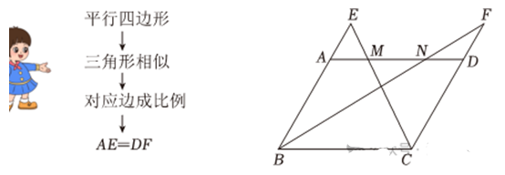
参考小丽的思考过程，完成推理．
22．（6分）尊老敬老是中华民族的传统美德，爱老是全社会的共同责任．为了解某地区老年人的生活状况，随机抽取部分65岁及以上的老年人进行了一次问卷调查．
调查问卷
以下问题均为单选题，请根据实际情况选择（例：65～70岁表示大于等于65岁同时小于70岁）．
1．您的年龄范围（ ）
A.65～70岁
B.70～75岁
C.75～80岁
D.80岁及以上
2．您的养老需求（ ）
A．医疗服务
B．社交娱乐
C．健身活动
D．餐饮服务
E．其他
3．您的健康状况（ ）
A．良好
B．一般
C．较差
将调查结果绘制成如下统计图表．请阅读相关信息，解答下列问题：
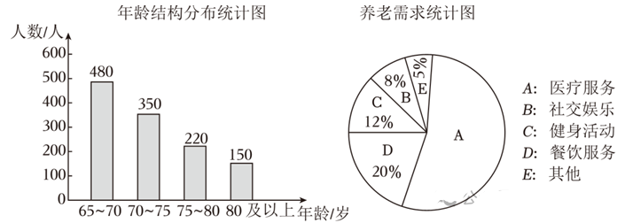
健康状况统计表
 | 65～70岁 | 70～75岁 | 75～80岁 | 80岁及以上
良好 | 65% | 58% | 50% | 40%
一般 | 25% | 30% | 35% | 40%
较差 | 10% | 12% | 15% | 20%
（1）参与本次调查的老年人共有 人，有“医疗服务”需求的老年人有 人；
（2）已知该地区65岁及以上的老年人人口总数约为6万人，估计该地区健康状况较差的老年人人口数；
（3）根据以上信息，针对该地区老年人的生活状况，你能提出哪些合理化的建议？（写出一条即可）
23．（8分）在同一平面直角坐标系中，函数y＝2x+1的图象可以由函数y＝2x的图象平移得到．依此想法，数学小组对反比例函数图象的平移进行探究．
【动手操作】
列表：
x | … | ﹣5 | ﹣4 | ﹣3 | ﹣2 | ﹣1 | 1 | 2 | 3 | 4 | 5 | …
 | … |  |  |  | ﹣1 | ﹣2 | 2 | 1 |  |  |  | …
描点连线：在已画出函数的图象的坐标系中画出函数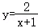的图象．
以上内容仅为本文档的试下载部分，为可阅读页数的一半内容。如要下载或阅读全文，请访问：https://d.book118.com/055142224002011124

